

**FEN BİLİMLERİ DERSİ 8. SINIF**

**2. DÖNEM 1. YAZILI**

**YOKLAMA SINAVI**

**2021-2022 EĞİTİM ÖĞRETİM YILI**

**.......................................**

**ORTAOKULU**

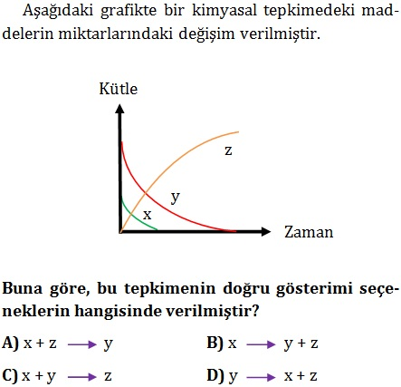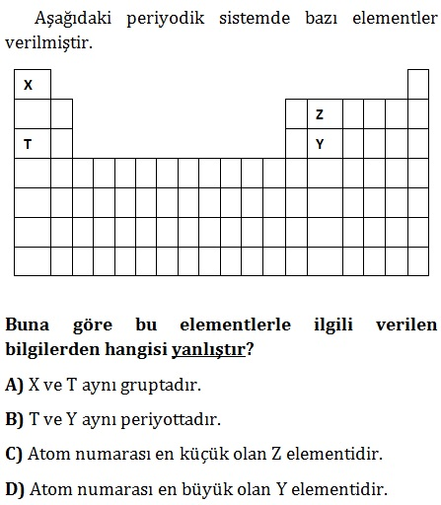

**5.**

**1.**







**2.**

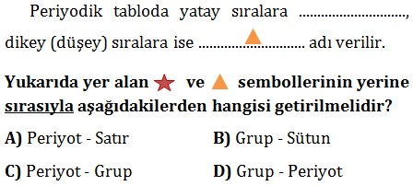

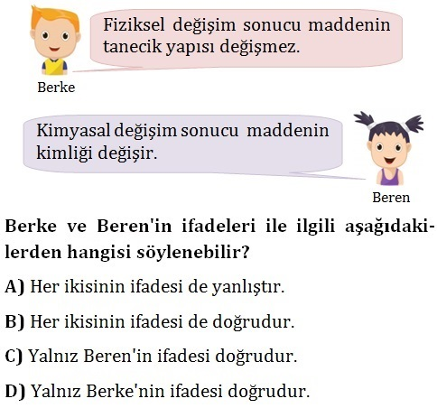

**3.**



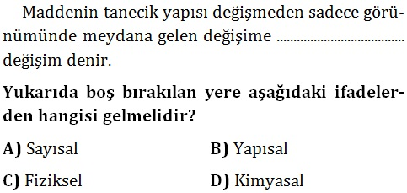

**4.**

**[](https://www.hangisoru.com)**



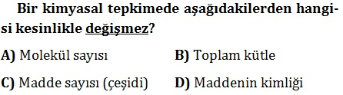

**6.**

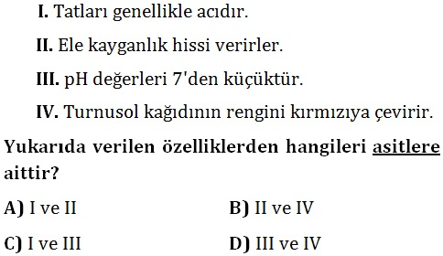

**7.**

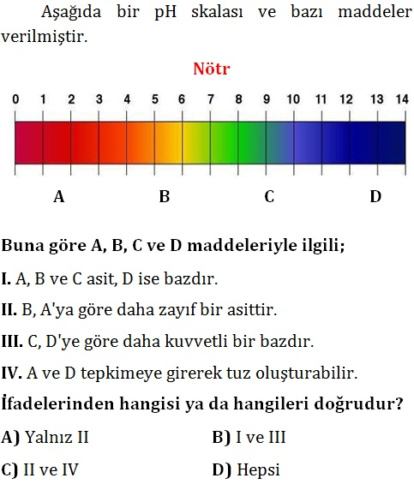

**8.**





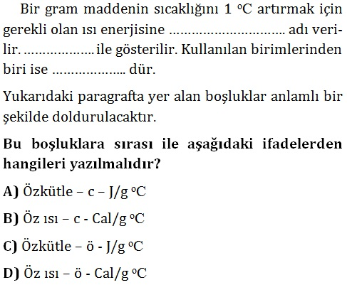

**9.**

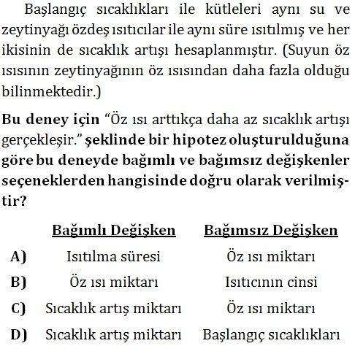

**10.**

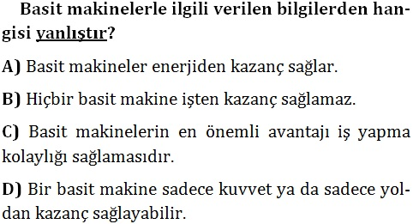

**11.**

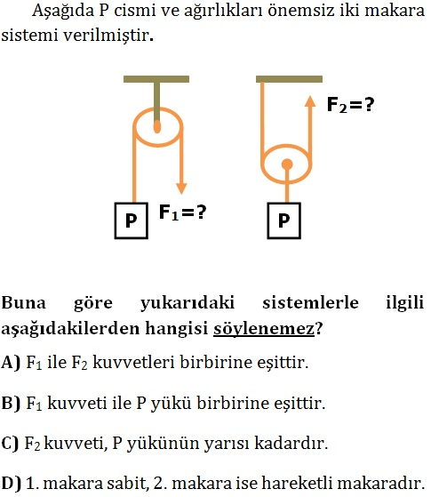

**12.**





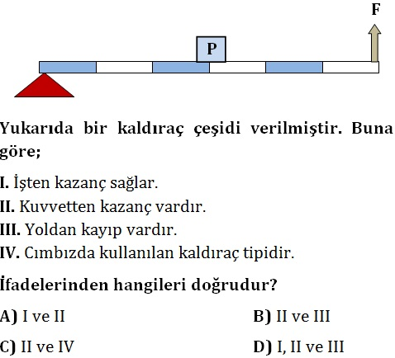

**13.**

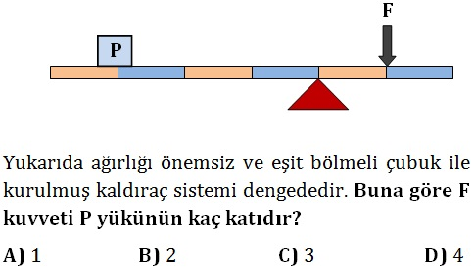

**14.**

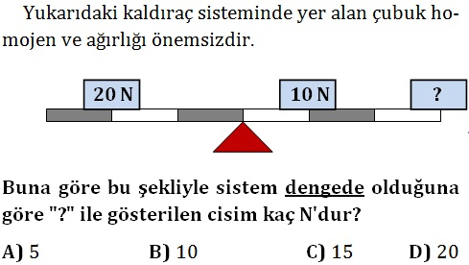

**15.**





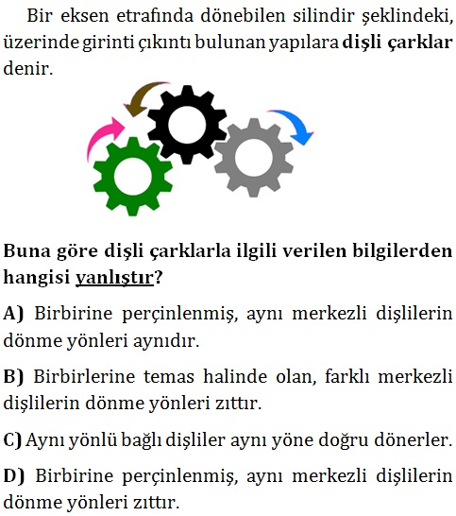

**16.**

**17.**

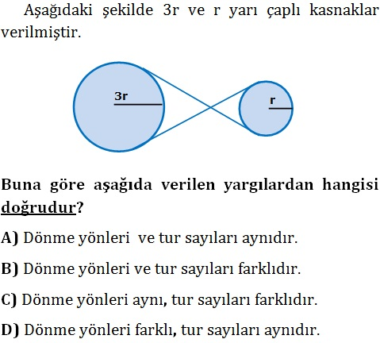





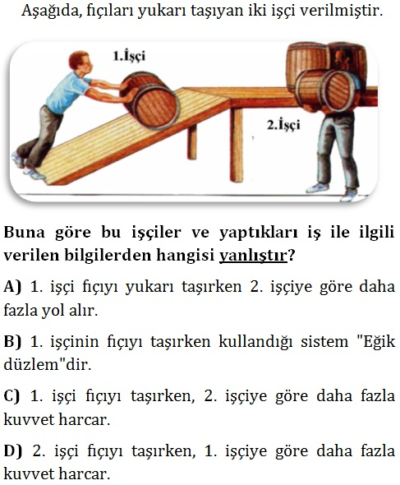

**18.**





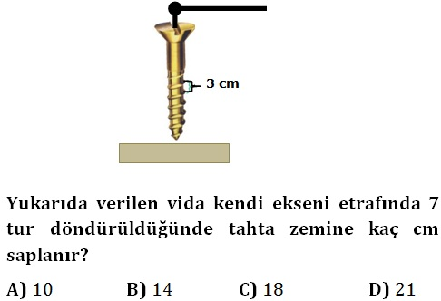

**19.**



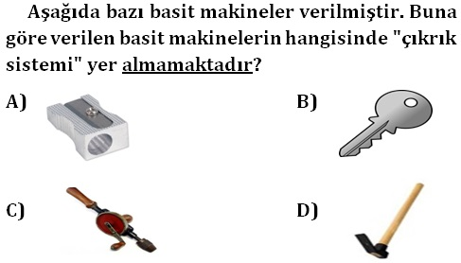

**20.**



**[](https://www.hangisoru.com)**

*** Lütfen cevaplarınızı buraya kodlayınız!

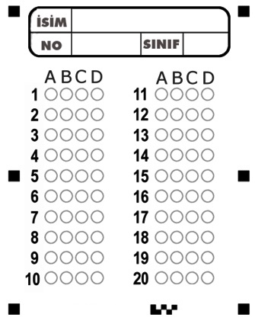

**ADI: SOYADI: SINIFI: NO:**

**Sınav süresi bir ders saatidir. Fen Bilimleri Dersi Öğretmeni:…………………….Başarılar...**